Lớp dạy | 9A5 | 9A6 | 9A7 | 9A8
Ngày dạy
Tuần 3
Tiết 6
TÊN BÀI DẠY:
BÀI 5. THỰC HÀNH
PHÂN TÍCH VÀ SO SÁNH THÁP DÂN SỐ
NĂM 1989 VÀ NĂM 1999
Môn học/ Hoạt động giáo dục: Địa lý 9
Thời gian thực hiện: 1 tiết
I. MỤC TIÊU
1. Về kiến thức:
- Phân tích được tháp dân số, tỉ lệ giới tính, tỉ lệ dân số trong từng độ tuổi.
- So sánh được tháp dân số của nước ta Năm 1989 và 1999
- Trình bày được những từ khóa: Tháp dân số, cơ cấu dân số theo độ tuổi, tỉ lệ dân số phụ thuộc.
2. Năng lực
* Năng lực chung
- Năng lực tự chủ và tự học: Chủ động, tích cực thực hiện những công việc của bản thân trong học tập và cuộc sống; tự đặt ra mục tiêu học tập để nỗ lực phấn đấu thực hiện.
- Năng lực giao tiếp và hợp tác: Sử dụng ngôn ngữ kết hợp với thông tin, hình ảnh để trình bày những vấn đề đơn giản trong đời sống, khoa học...
- Năng lực giải quyết vấn đề và sáng tạo: Xác định và làm rõ thông tin, ý tưởng mới; phân tích, tóm tắt những thông tin liên quan từ nhiều nguồn khác nhau.
* Năng lực Địa Lí
- Năng lực nhận thức khoa học địa lí: Phân tích so sánh tháp dân số Việt Nam năm 1989 và 1999 để rút ra kết luận về xu hướng thay đổi cơ cấu dân số theo độ tuổi ở nước ta. Phân tích mối quan hệ giữa gia tăng dân số với cơ cấu dân số theo độ tuổi, giữa dân số và phát triển kinh tế - xã hội.
- Năng lực tìm hiểu địa lí: Đọc và phân tích, so sánh tháp tuổi.
- Năng lực vận dụng tri thức địa lí giải quyết một số vấn đề thực tiễn: Thực hiện tốt kế hoạch hoá dân số và nâng cao chất lượng cuộc sống
3. Phẩm chất
- Yêu nước: yêu gia đình, quê hương, đất nước, tích cực, chủ động tham gia các hoạt động về kế hoạch hóa gia đình.
- Nhân ái: Có thái độ chung sống đoàn kết với các dân tộc khác trên đất nước Việt Nam.
- Chăm chỉ: Ý thức được sự cần thiết phải có qui mô gia đình hợp lý.
- Trách nhiệm: tinh thần học hỏi, trau dồi kiến thức.
II. THIẾT BỊ DẠY HỌC VÀ HỌC LIỆU
1. Chuẩn bị của giáo viên:
- Kế hoạch bài dạy, sách giáo khoa, sách giáo viên.
- Tháp dân số Việt Nam năm 1989 và năm 1999.
- Tài liệu về cơ cấu theo tuổi nước ta.
- Phiếu học tập, bảng phụ ghi câu hỏi thảo luận nhóm và bảng nhóm cho HS trả lời.
2. Chuẩn bị của học sinh:
- Sách giáo khoa, vở ghi
- Hoàn thành phiếu bài tập.
III. TIẾN TRÌNH DẠY HỌC
1. Hoạt động 1: Mở đầu
a. Mục tiêu: Tạo tình huống giữa cái đã biết và chưa biết nhằm tạo hứng thú học tập cho HS.
b. Nội dung: GV đặt các câu hỏi kích thích sự tư duy cho HS trả lời.
c. Sản phẩm: HS trả lời được các câu hỏi GV đặt ra.
d. Cách thực hiện
Bước 1: Chuyển giao nhiệm vụ học tập
GV: Trò chơi đuổi hình bắt chữ
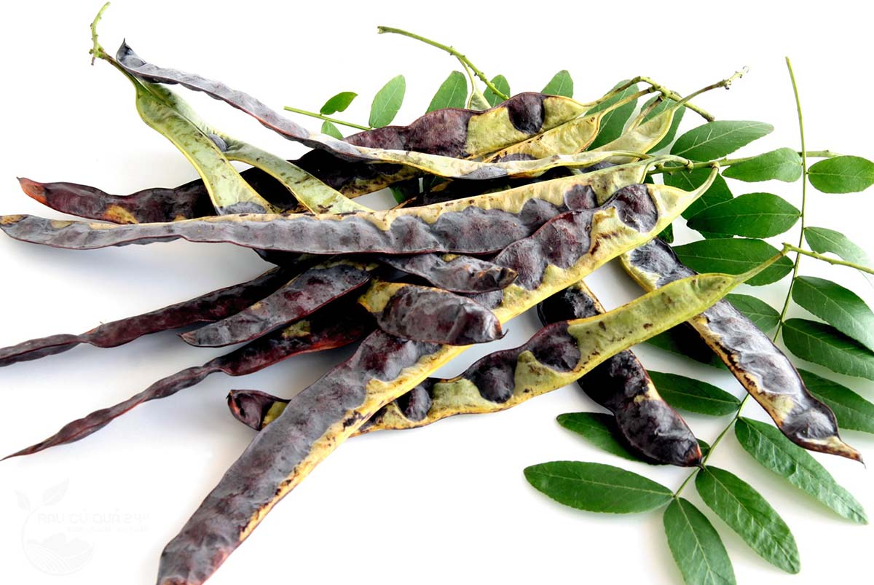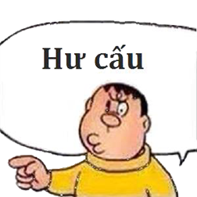
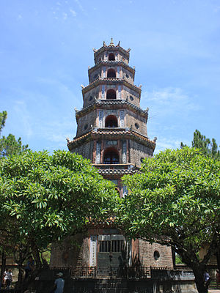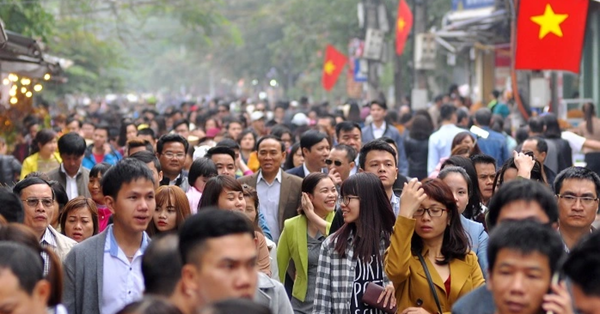
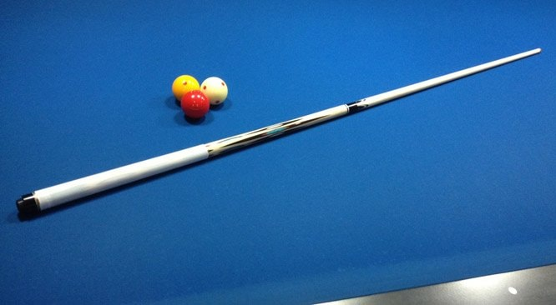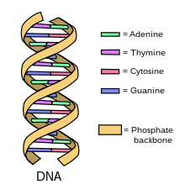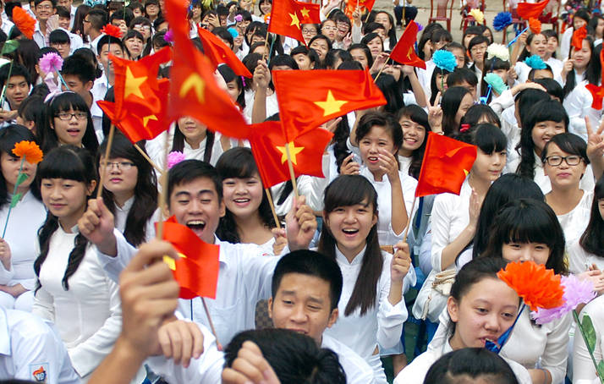
HS: Lắng nghe và tiếp cận nhiệm vụ
Bước 2: Thực hiện nhiệm vụ học tập
HS suy nghĩ để trả lời câu hỏi.
GV quan sát, đánh giá thái độ và khả năng thực hiện nhiệm vụ học tập của HS.
Bước 3: Báo cáo kết quả và thảo luận
Sau khi cá nhân HS có sản phẩm, GV lần lượt gọi HS trình bày sản phẩm của mình:
- Kết cấu dân số
- Tháp dân số
- Cơ cấu dân số
HS khác lắng nghe, bổ sung, chỉnh sửa sản phẩm giúp bạn và sản phẩm của cá nhân.
Bước 4: Đánh giá kết quả thực hiện nhiệm vụ học tập
GV: Chuẩn kiến thức và dẫn vào bài mới
HS: Lắng nghe, vào bài mới: Kết cấu dân số theo độ tuổi trên phạm vi cả nước và trong từng vùng có ý nghĩa quan trọng, nó thể hiện tình hình sinh tử, tuổi thọ, khả năng phát triển dân số và nguồn lao động. Kết cấu dân số theo độ tuổi và theo giới tính được biểu hiện trực quan bằng tháp dân số.
Để hiểu rõ hơn đặc điểm cơ cấu dân số theo độ tuổi ở nước ta có chuyển biến gì trong những năm qua? Ảnh hưởng của nó tới sự phát triển KT-XH như thế nào? Ta cùng phân tích và so sánh tháp dân số năm 1989 và 1999.
2.Hoạt động 2: Hình thành kiến thức mới
Hoạt động 2.1. Phân tích và so sánh 2 tháp dân số năm 1989 và năm 1999
a. Mục tiêu:
- HS nhận dạng được tháp dân số trẻ là như thế nào, tháp dân số già là thế nào. Phân tích tháp dân số theo gợi ý trong SGK.
b. Nội dung:
- HS dựa vào nội dung sách giáo khoa và hình 5.1 để trả lời các câu hỏi.
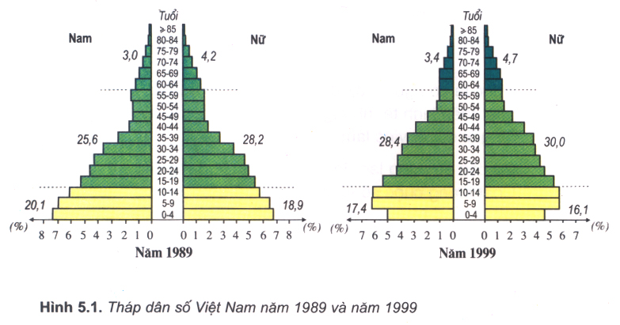
c. Sản phẩm: Trả lời được các câu hỏi của giáo viên.
d. Tổ chức thực hiện:
Hoạt động của GV và HS | Nội dung
Bước 1: Chuyển giao nhiệm vụ học tập  * GV Giới thiệu khái niệm: “Tỷ lệ dân số phụ thuộc” hay “Tỷ số phụ thuộc”  Là tỷ số giữa người chưa đến tuổi lao động, số người quá tuổi lao động với những người đang trong tuổi lao động của dân cư một vùng, một nước (hoặc tương quan giữa tổng số người dưới độ tuổi lao động và trên độ tuổi lao động, so với số người ở tuổi lao động, tạo nên mối quan hệ trong dân số gọi là tỷ lệ phụ thuộc)  - Tỉ lệ dân số phụ thuộc:  Số người trên + dưới tuổi lao động  Số người trong tuổi lao động  * GV chia lớp làm 6 nhóm, yêu cầu HS quan sát hình và thông tin trong bài, thảo luận nhóm trong 5 phút để trả lời theo nội dung sau:  - Nhóm 1, 2: Hãy phân tích và so sánh hai tháp dân số về mặt: Hình dạng của tháp.  - Nhóm 3, 4: Hãy phân tích và so sánh hai tháp dân số về mặt: Cơ cấu dân số theo độ tuổi.  - Nhóm 5, 6: Hãy phân tích và so sánh hai tháp dân số về mặt: Tỉ lệ dân số phụ thuộc.  * HS: Tiếp cận nhiệm vụ và lắng nghe  Bước 2: Thực hiện nhiệm vụ học tập  * HS đọc sgk, quan sát hình, suy nghĩ để trả lời câu hỏi.  * GV quan sát, trợ giúp HS khi có yêu cầu. Đánh giá thái độ và khả năng thực hiện nhiệm vụ học tập của HS.  Bước 3: Báo cáo kết quả và thảo luận  * Sau khi cá nhân HS có sản phẩm, GV lần lượt gọi HS trình bày sản phẩm của mình:  - Nhóm 1,2:  + Năm 1989: Đỉnh nhọn, thân hẹp dần, đáy rộng  + Năm 1999: Đỉnh nhọn, thân rộng, đáy hẹp dần  Hình dạng của tháp: đều có đáy rộng, đỉnh nhọn, nhưng ở tháp năm 1999 chân của đáy ở nhóm 0 - 4 tuổi đã thu hẹp hơn so với năm 1989.  - Nhóm 3, 4:  Cơ cấu dân số theo độ tuổi:  + Năm 1989:  Nhóm tuổi 0 - 14 : 39%  Nhóm tuổi : 15 - 59: 53,8%  Nhóm tuổi trên 60 : 7,2 %  + Năm 1999:  Nhóm tuổi 0 - 14 : 33,5 %  Nhóm tuổi : 15 - 59: 58,4 %  Nhóm tuổi trên 60 : 8,1 %  Độ tuổi dưới và trong tuổi lao động đều cao.  Dưới tuổi lao động năm 1999 < năm 1989.  Độ tuổi lao động và ngoài lao động năm 1999 > năm 1989.  - Nhóm 5, 6:  Tỉ lệ dân số phụ thuộc còn cao và có sự thay đổi giữa 02 tháp dân số  + Năm 1989: Dân số phụ thuộc là 46,2% và độ tuổi lao động là 58,6%  Tỉ lệ dân số phụ thuộc là 46,2 : 53,8 = 0,86%  + Năm 1999: Dân số phụ thuộc là 41,6% và độ tuổi lao động là 58,4%  Tỉ lệ dân số phụ thuộc là 41,6 : 58,4 (0,71%).  * HS khác lắng nghe, bổ sung, chỉnh sửa sản phẩm giúp bạn và sản phẩm của cá nhân.  Bước 4: Đánh giá kết quả thực hiện nhiệm vụ học tập  GV đánh giá tinh thần thái độ học tập của HS, đánh giá kết quả hoạt động của HS và chốt lại nội dung chuẩn kiến thức cần đạt. | I. Phân tích và so sánh 2 tháp dân số năm 1989 và năm 1999  - Hình dạng của tháp: đều có đáy rộng, đỉnh nhọn, nhưng ở tháp năm 1999 chân của đáy ở nhóm 0 - 4 tuổi đã thu hẹp hơn so với năm 1989.  - Cơ cấu dân số theo độ tuổi: Độ tuổi dưới và trong tuổi lao động đều cao.  + Dưới tuổi lao động năm 1999 < năm 1989.  + Độ tuổi lao động và ngoài lao động năm 1999 > năm 1989.  - Tỉ lệ dân số phụ thuộc còn cao và có sự thay đổi giữa 02 tháp dân số.  + Năm 1989 là 0,86%  + Năm 1999 là 0,71%

Hoạt động 2.2: Nhận xét về sự thay đổi của cơ cấu dân số theo độ tuổi ở nước ta.
a. Mục tiêu:
- Nhận xét tình hình phát triển dân số nước ta qua phân tích tháp tuổi. Giải thích được nguyên nhân vì sao cơ cấu dân số nước ta thay đổi.
b. Nội dung:
- Học sinh tìm hiểu kiến thức trong SGK, hình 5.1 và suy nghĩ để trả lời các câu hỏi.
c. Sản phẩm: Trả lời được các câu hỏi của GV.
d. Cách thực hiện:
Hoạt động của GV và HS | Nội dung
Bước 1: Chuyển giao nhiệm vụ học tập  * GV yêu cầu HS dựa vào SGK, hình 5.1 và vốn hiểu biết trả lời những câu hỏi sau:  - Nêu nhận xét về sự thay đổi cơ cấu dân số theo độ tuổi ở nước ta?  - Giải thích nguyên nhân?  * HS: Tiếp cận nhiệm vụ và lắng nghe  Bước 2: Thực hiện nhiệm vụ học tập  * HS đọc sgk, suy nghĩ để trả lời câu hỏi.  * GV quan sát, trợ giúp HS khi có yêu cầu. Đánh giá thái độ và khả năng thực hiện nhiệm vụ học tập của HS.  Bước 3: Báo cáo kết quả và thảo luận  * Sau khi cá nhân HS có sản phẩm, GV lần lượt gọi HS trình bày sản phẩm của mình:  - Nhận xét về sự thay đổi cơ cấu dân số theo độ tuổi ở nước ta: Từ năm 1989 đến năm 1999, cơ cấu dân số phân theo nhóm tuổi ở nước ta có sự thay đổi.  + Nhóm tuổi 0 - 14 giảm từ 39% năm 1989 xuống còn 33, 5% năm 1999 (giảm 5, 5%).  + Nhóm tuổi 15 - 59 tăng từ 53,8% năm 1989 lên 58,4% năm 1999 (tăng 4,6%).  + Nhóm tuổi trên 60 tăng từ 7,2% năm 1989 lên 8,1% năm 1999 (tăng 0,9%).  - Giải thích nguyên nhân:  + Nhóm tuổi 0 - 14 giảm do thực hiện tốt chính sách dân số và kế hoạch hóa gia đình.  + Nhóm tuổi 15 - 59 tăng do hậu quả của sự bùng nổ dân số ở giai đoạn trước đó.  + Nhóm tuổi trên 60 tăng do chất lượng cuộc sống được cải thiện, những tiến bộ của ngành y tế ...  * HS khác lắng nghe, bổ sung, chỉnh sửa sản phẩm giúp bạn và sản phẩm của cá nhân.  Bước 4: Đánh giá kết quả thực hiện nhiệm vụ học tập  GV đánh giá tinh thần thái độ học tập của HS, đánh giá kết quả hoạt động của HS và chốt lại nội dung chuẩn kiến thức cần đạt.  GV mở rộng: tỉ số phụ thuộc ở nước ta dự đoán năm 2024 giảm xuống là 52,7%. Trong khi đó tỉ số phụ thuộc hiện tại của Pháp là 53,8%, Nhật Bản 44,9%, Singapo 42,9%, Thái lan 47%... Như vậy hiện tại tỉ số phụ thuộc ở VN còn có khả năng cao so với các nước phát triển trên thế giới và một số nước trong khu vực… | II. Nhận xét về sự thay đổi của cơ cấu dân số theo độ tuổi ở nước ta.  - Nhận xét về sự thay đổi cơ cấu dân số theo độ tuổi ở nước ta:  + Nhóm tuổi 0 - 14 giảm từ 39% năm 1989 xuống còn 33, 5% năm 1999 (giảm 5, 5%).  + Nhóm tuổi 15 - 59 tăng từ 53,8% năm 1989 lên 58,4% năm 1999 (tăng 4,6%).  + Nhóm tuổi trên 60 tăng từ 7,2% năm 1989 lên 8,1% năm 1999 (tăng 0,9%).  - Giải thích nguyên nhân:  + Nhóm tuổi 0 - 14 giảm do thực hiện tốt chính sách dân số và kế hoạch hóa gia đình.  + Nhóm tuổi 15 - 59 tăng do hậu quả của sự bùng nổ dân số ở giai đoạn trước đó.  + Nhóm tuổi trên 60 tăng do chất lượng cuộc sống được cải thiện, những tiến bộ của ngành y tế ...

Hoạt động 2.3: Cơ cấu dân số theo độ tuổi của nước ta có thuận lợi và khó khăn trong việc phát triển kinh tế
a. Mục tiêu:
- Biết được cơ cấu dân số theo độ tuổi của nước ta có thuận lợi và khó khăn trong việc phát triển kinh tế. Từ đó đưa ra biện pháp khắc phục khó khăn.
b. Nội dung:
- Học sinh tìm hiểu kiến thức trong SGK và suy nghĩ để trả lời các câu hỏi.
c. Sản phẩm: Trả lời được các câu hỏi của GV.
d. Cách thực hiện:
Hoạt động của GV và HS | Nội dung
Bước 1: Chuyển giao nhiệm vụ học tập  * GV yêu cầu HS dựa vào SGK, vốn hiểu biết trả lời những câu hỏi sau:  - Cơ cấu dân số theo độ tuổi của nước ta có thuận lợi và khó khăn gì cho phát triển kinh tế - xã hội?  - Chúng ta cần phải có những biện pháp nào để khắc phục những khó khăn này?  *HS: Tiếp cận nhiệm vụ và lắng nghe  Bước 2: Thực hiện nhiệm vụ học tập  * HS đọc sgk, suy nghĩ để trả lời câu hỏi.  * GV quan sát, trợ giúp HS khi có yêu cầu. Đánh giá thái độ và khả năng thực hiện nhiệm vụ học tập của HS.  Bước 3: Báo cáo kết quả và thảo luận  * Sau khi cá nhân HS có sản phẩm, GV lần lượt gọi HS trình bày sản phẩm của mình:  - Thuận lợi:  + Nguồn lao động lớn.  + Một thị trường tiêu thụ mạnh.  +Trợ lực lớn cho việc phát triển và nâng cao mức sống…  - Khó khăn: Sức ép lớn đến vấn đề giải quyết việc làm, y tế, nhà ở, bất ổn về xã hội, tài nguyên cạn kiệt, môi trường ô nhiễm…  - Biện pháp:  + Có kế hoạch giáo dục đào tạo hợp lý, tổ chức hướng nghiệp dạy nghề.  + Phân bố lại lao động theo ngành và theo lãnh thổ.  + Chuyển đổi cơ cấu kinh tế theo hướng công nghiệp hóa - hiện đại hóa…  * HS khác lắng nghe, bổ sung, chỉnh sửa sản phẩm giúp bạn và sản phẩm của cá nhân.  Bước 4: Đánh giá kết quả thực hiện nhiệm vụ học tập  GV đánh giá tinh thần thái độ học tập của HS, đánh giá kết quả hoạt động của HS và chốt lại nội dung chuẩn kiến thức cần đạt. | III. Cơ cấu dân số theo độ tuổi của nước ta có thuận lợi và khó khăn trong việc phát triển kinh tế  - Thuận lợi:  + Nguồn lao động lớn.  + Một thị trường tiêu thụ mạnh.  +Trợ lực lớn cho việc phát triển và nâng cao mức sống…  - Khó khăn: Sức ép lớn đến vấn đề giải quyết việc làm, y tế, nhà ở, bất ổn về xã hội, tài nguyên cạn kiệt, môi trường ô nhiễm…  - Biện pháp:  + Có kế hoạch giáo dục đào tạo hợp lý, tổ chức hướng nghiệp dạy nghề.  + Phân bố lại lao động theo ngành và theo lãnh thổ.  + Chuyển đổi cơ cấu kinh tế theo hướng công nghiệp hóa - hiện đại hóa…

3. Hoạt động 3: Luyện tập.
a. Mục tiêu: Nhằm củng cố, hệ thống hóa, hoàn thiện kiến thức mới mà HS đã được lĩnh hội ở hoạt động hình thành kiến thức.
b. Nội dung: GV giao nhiệm vụ cho HS và chủ yếu cho làm việc cá nhân để hoàn thành bài tập. Trong quá trình làm việc HS có thể trao đổi với bạn.
c. Sản phẩm: câu trả lời của học sinh
d. Cách thực hiện.
Bước 1: Chuyển giao nhiệm vụ học tập
* GV yêu cầu HS dựa vào kiến thức đã học, hãy trả lời các câu hỏi sau:
Xác định tỉ lệ dân số phụ thuộc
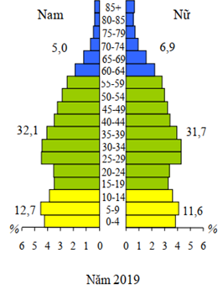
* HS tiếp nhận nhiệm vụ
Bước 2: Thực hiện nhiệm vụ học tập
* HS dựa vào kiến thức đã học, suy nghĩ, trao đổi với bạn để trả lời câu hỏi.
* GV quan sát, trợ giúp HS khi có yêu cầu. Đánh giá thái độ và khả năng thực hiện nhiệm vụ học tập của HS.
Bước 3: Báo cáo kết quả và thảo luận
* Sau khi cá nhân HS có sản phẩm, GV lần lượt gọi HS trình bày sản phẩm của mình
+ Năm 2019: Dân số phụ thuộc là 36,2% và độ tuổi lao động là 63,8%
Tỉ lệ dân số phụ thuộc là 36,2 : 63,8 = 0,57%
* HS còn lại lắng nghe, bổ sung, chỉnh sửa sản phẩm giúp bạn và sản phẩm của cá nhân.
Bước 4: Đánh giá kết quả thực hiện nhiệm vụ học tập
GV đánh giá tinh thần thái độ học tập của HS, đánh giá kết quả hoạt động của HS.
4. Hoạt động 4. Vận dụng
a. Mục tiêu: Vận dụng kiến thức mới mà HS đã được lĩnh hội để giải quyết những vấn đề mới trong học tập.
b. Nội dung: GV giao nhiệm vụ cho HS và chủ yếu cho làm việc cá nhân để hoàn thành bài tập. Trong quá trình làm việc HS có thể trao đổi với bạn.
c. Sản phẩm: Thuyết trình sản phẩm, câu trả lời, bài làm của học sinh
d. Cách thực hiện.
Bước 1: Chuyển giao nhiệm vụ học tập
* GV đặt câu hỏi cho HS: Em sẽ trở thành công dân như thế nào trong tương lai? Hãy viết 1 đoạn văn mô tả lại.
* HS tiếp nhận nhiệm vụ
Bước 2: Thực hiện nhiệm vụ học tập
* HS suy nghĩ, trao đổi với bạn để trả lời câu hỏi.
* GV quan sát, trợ giúp HS khi có yêu cầu. Đánh giá thái độ và khả năng thực hiện nhiệm vụ học tập của HS.
Bước 3: Báo cáo kết quả và thảo luận
* Sau khi cá nhân HS có sản phẩm, GV lần lượt gọi HS trình bày sản phẩm của mình
* HS khác lắng nghe, bổ sung, chỉnh sửa sản phẩm giúp bạn và sản phẩm của cá nhân.
Bước 4: Đánh giá kết quả thực hiện nhiệm vụ học tập
GV đánh giá tinh thần thái độ học tập của HS, đánh giá kết quả hoạt động của HS.
Ký duyệt của tổ trưởng chuyên môn
Phú Mỹ, Ngày …. tháng … năm ….

Ngô Thị Sen
Tài liệu được chia sẻ bởi Website VnTeach.Com
https://www.vnteach.com
Một sản phẩm của cộng đồng facebook Thư Viện VnTeach.Com
https://www.facebook.com/groups/vnteach/
https://www.facebook.com/groups/thuvienvnteach/

